不合格销毁登记存单
2022年2月22日惠州市博罗县石坝邓小媚 档主:邓小媚，油麦菜,有机磷和氨基酸脂不合格。《食用农产品快检结果告知书》（编号：BLSB-202202220001）及不合格食用农送达《广东省食用农产品批发（零售）市场产品记录登记表》，并告知当事人快速检测的油麦菜,有机磷和氨基酸脂不合格，判读结果为“不合格”。
当事人陈述对快检结果无异议，采取销毁措施，购进2.5kg，销毁1.26kg。
1.告知当事人不合原因
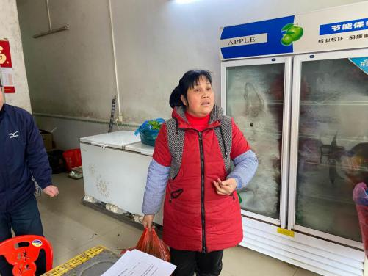

2.销毁前
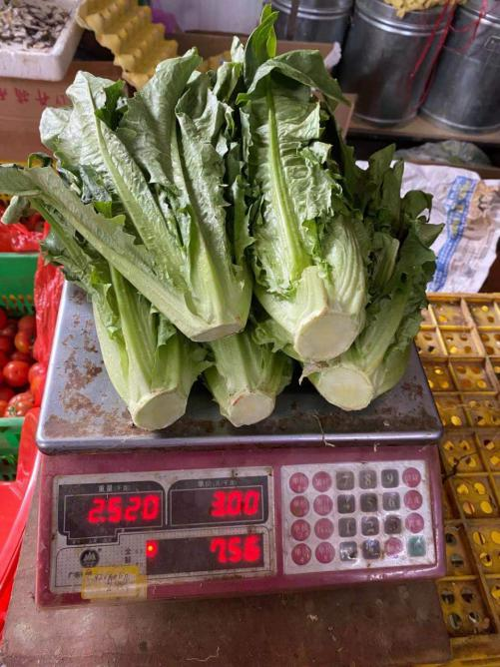

3.经营者签名确认
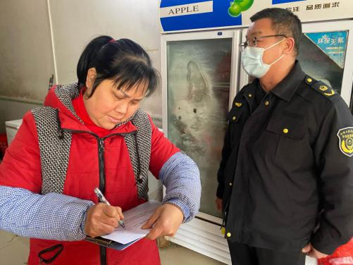

- 销毁过程
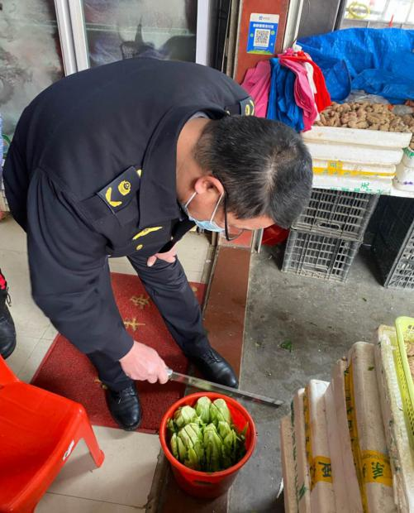

5.销毁后
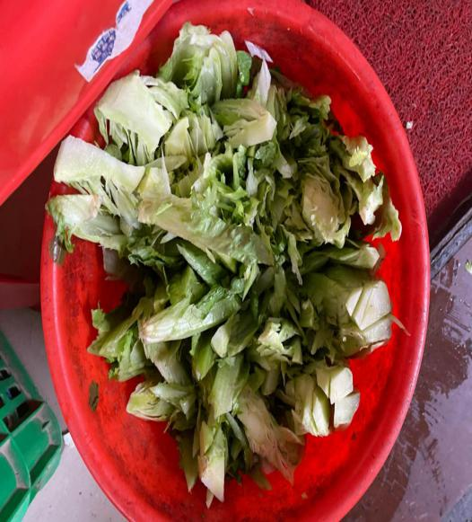

6.监督人及销毁人签名

